Лабораторная работа №2

Лукьянова Ирина Владимировна, НФИбд-02-19

Содержание

# 1 **Цель работы**

Получение практических навыков работы в консоли с атрибутами файлов, закрепление теоретических основ дискреционного разграничения доступа в современных системах с открытым кодом на базе ОС Linux.[1]

# 2 **Выполнение лабораторной работы**

В установленной при выполнении предыдущей лабораторной работы операционной системе создали учётную запись пользователя guest (использую учётную запись администратора): useradd guest (рис. 1)

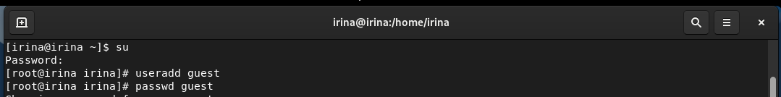

Figure 1: Создание учётной записи пользователя guest

Далее задаю пароль для пользователя guest (использую учётную запись администратора): passwd guest.(рис. 2)

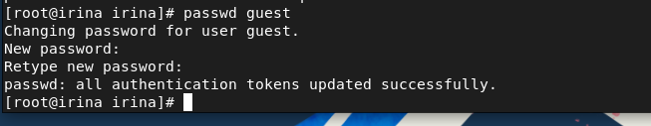

Figure 2: Создание пароля для учётной записи пользователя guest

Входим в систему от имени пользователя guest и вводим пароль.(рис. 3)

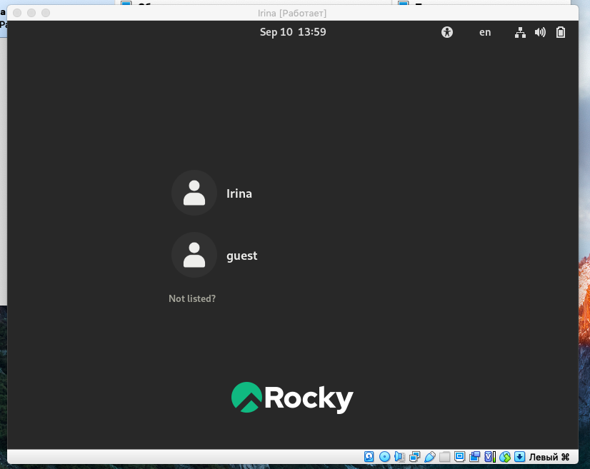

Figure 3: Вход в систему

Определяем директорию, в которой находимся, командой pwd. Сравниваем её с приглашением командной строки. Она является домашней директорией.(рис. 4) И уточняем имя пользователя командой whoami.

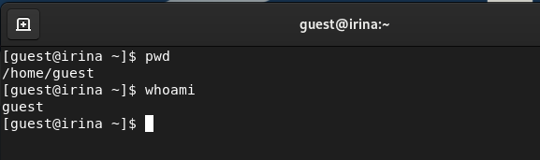

Figure 4: Определяем директорию и имя пользователя

Уточняем имя пользователя, группу, а также группы, куда входит пользователь, командой id. Выведенные значения uid, gid и др. запоминаем. Сравниваем вывод id с выводом команды groups.(рис. 5).

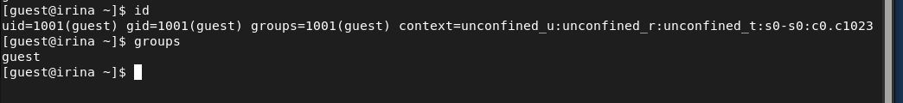

Figure 5: Уточняем имя пользователя командой id

Сравниваем полученную информацию об имени пользователя с данными, выводимыми в приглашении командной строки.

Смотрим файл/etc/passwd командой cat /etc/passwd (рис. 6) и ищем в нём свою учётную запись (рис. 7). Определяем uid пользователя. Определяем gid пользователя. Сравниваем найденные значения с полученными в предыдущих пунктах.(рис. 8)

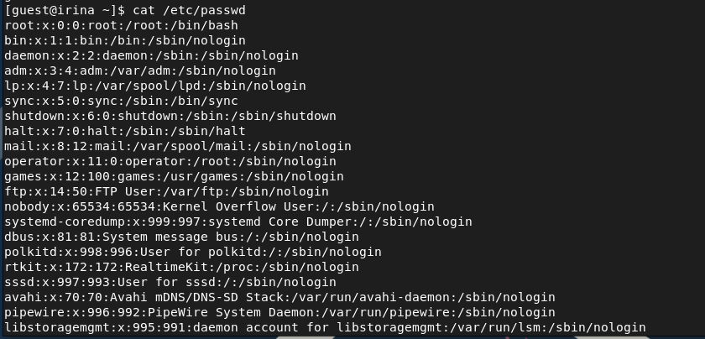

Figure 6: Смотрим файл/etc/passwd

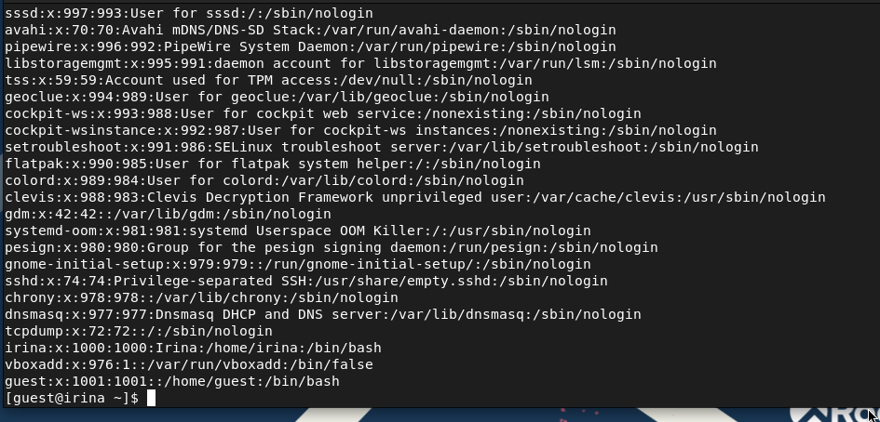

Figure 7: Смотрим файл/etc/passwd

Figure 8: Определяем uid пользователя.

Figure 8: Определяем uid пользователя.

Определяем существующие в системе директории командой ls -l /home/ (рис. 9). Проверяем, какие расширенные атрибуты установлены на поддиректориях, находящихся в директории /home, командой: lsattr /home(рис. 10).

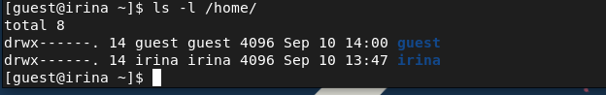

Figure 9: Определяем существующие в системе директории

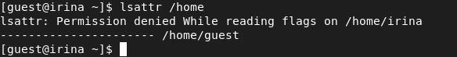

Figure 10: Расширенные атрибуты установлены на поддиректориях

Создаем в домашней директории поддиректорию dir1 командой mkdir dir1(рис. 11). Определяем командами ls -l и lsattr, какие права доступа и расширенные атрибуты были выставлены на директорию dir1.

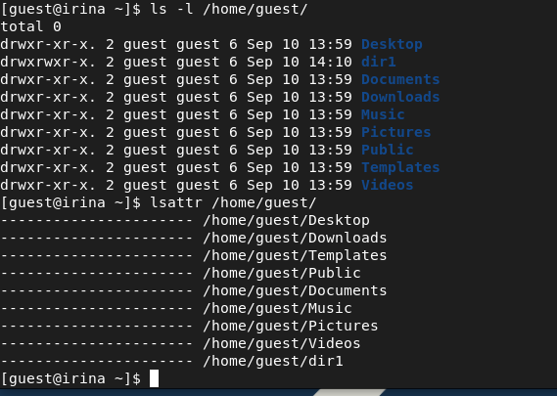

Figure 11: Права доступа и расширенные атрибуты

Далее снимаем с директории dir1 все атрибуты командой chmod 000 dir1 и проверяем с её помощью правильность выполнения команды ls -l(рис. 12).

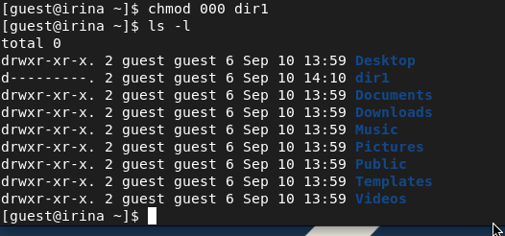

Figure 12: Снимаем с директории dir1 все атрибуты

После пытаемся создать в директории dir1 файл file1 командой echo “test” > /home/guest/dir1/file1 (рис. 13). Проверяем командой ls -l /home/guest/dir1 действительно ли файл file1 не находится внутри директории dir1.

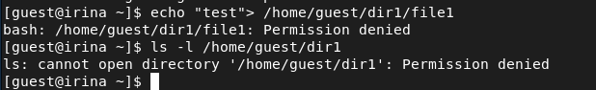

Figure 13: Попытка создать в директории dir1 файл file1

На следующем этапе заполняем таблицу «Установленные права и разрешённые действия», выполняя действия от имени владельца директории, определив опытным путём, какие операции разрешены, а какие нет. Если операция разрешена, заносим в таблицу знак «+», если не разрешена, знак «-».(рис. 14).

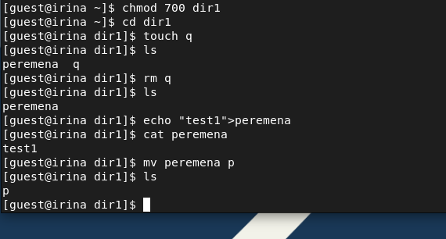

Figure 14: Команды для проверки

На основании заполненной таблицы определяем минимально необходимые права для выполнения операций внутри директории dir1.

# 3 **Таблица 1**

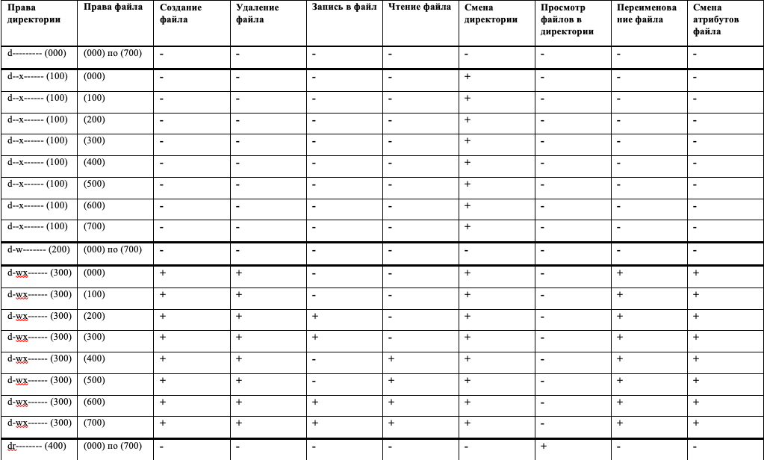

Figure 15: Таблица 1

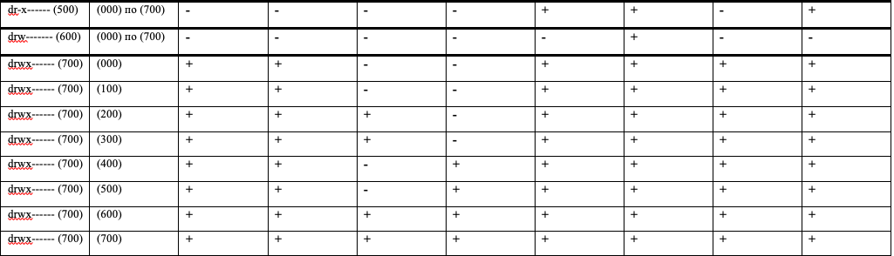

Figure 16: Таблица 1 продолжение

# 4 **Таблица 2**

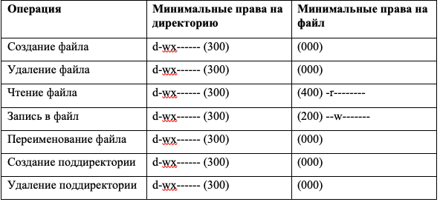

Figure 17: Таблица 2

# 5 Выводы

В ходе выполнения данной лабораторной работы я получила практические навыки работы в консоли с атрибутами файлов, закрепила теоретические основы дискреционного разграничения доступа в современных системах с открытым кодом на базе ОС Linux.

# 6 Список литературы

1. [Дискреционное разграничение прав в Linux. Основные атрибуты. / Кулябов Д. С., Королькова А. В., Геворкян М. Н. - Москва: - 7 с.](https://esystem.rudn.ru/pluginfile.php/1651883/mod_resource/content/6/002-lab_discret_attr.pdf)
2. [Руководство по оформлению Markdown.](https://gist.github.com/Jekins/2bf2d0638163f1294637)

1. Дискреционное разграничение прав в Linux. Основные атрибуты.